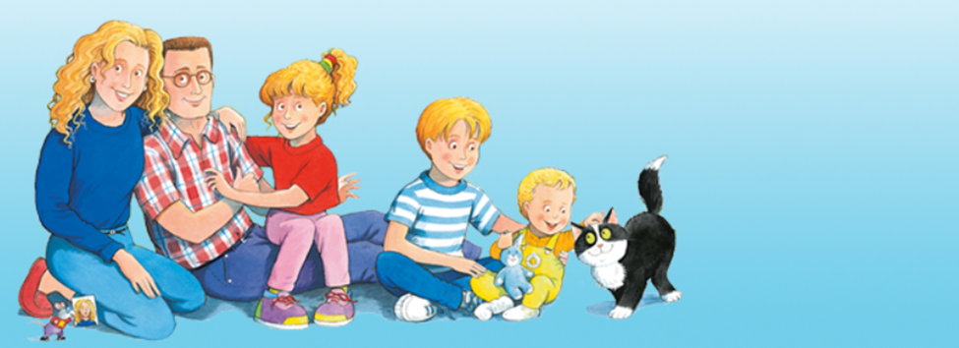
На страни 53 у уџбеницима, ученици ће научити како се на енглеском каже хладно, вруће и топло.
На првој слици, врела вода означена је црвеном бојом, а на другој је хладна вода означена плавом бојој. На трећој слици, Спајк се купа у топлој води. Топлу воду добићемо мешањем вруће и хладне воде. Исто тако, топлу воду ћемо означити љубичастом бојом коју ћемо добити мешањем црвене и плаве боје. Ученици треба у свескама да нацртају једну капљицу црвене боје, једну плаве и једну кап љубичасте боје.
Hot - вруће
Cold - хладно
Warm - топло
На сликама ученици треба да претпоставе каква је вода на којој слици: врућа, хладна или топла.
( 1. It's cold, 2. It's warm, 3. it's cold, 4. it's hot, 5. it's warm, 6. it's cold. )
На 50.страни ученици треба да обоје капи у црвену, плаву или љубичасту боју у зависности од тога шта мисле каква је вода на којој слици ( као што смо већ споменули: црвена за вруће, плава за хладно и љубичаста за топло )
( 1. Hot – вруће, 2. Hot - вруће, 3. Warm - топло, 4. Cold - хладно, 5. Cold – хладно, 6. Cold – хладно )

Ускрс
На страни 68 у уџбеницима ученици могу видети слику ускршње честитке (Easter card). Људи у Британији шаљу честитке својим пријатељима и породицама за време ускршњих празника.
На дну стране налазе се и hot cross buns – то је слатко пециво са знаком крста одозго, које се обично прави са неким воћем и традиционално се једе на Велики Петак. Са десне стране налази се слика ускршњег јајета – Easter egg.
У Британији деца за Ускрс обично имају потрагу за јајима, која су, скувана и обојена или чоколадна, сакривена негде у дворишту како би их они тражили. На страни 69 девојчица има корпу у коју ставља јаја која је пронашла.
Look there’s an egg in the flowers. Can you see a yellow egg too? That’s one, two, three, four, five, six, seven, eight little Easter eggs. Eight eggs in the basket !
На свом ЦД-у под бројем 24 ученици могу чути песму “The Easter Egg song” или на следећем линку: https://elt.oup.com/student/happyhouse/level1/songsandchants_01/songsandchants_easter/singalong_eastersong?cc=rs&selLanguage=en
The Easter Egg song
Let’s all look for Easter eggs Let’s all look for Easter eggs,
Easter eggs, Easter eggs! It’s Easter Day today!

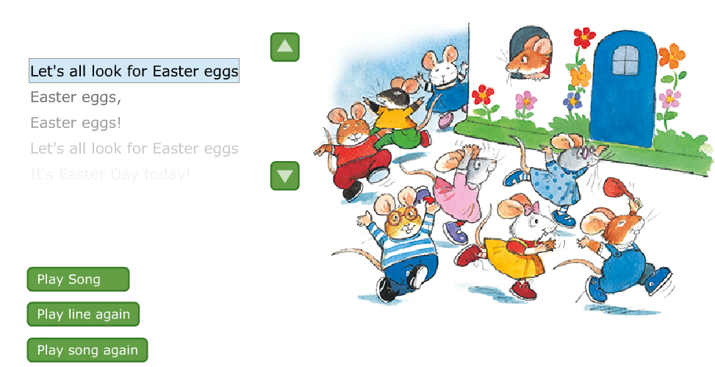

На страни 66 у радним свескама ученици треба да пронађу колико на слици има којих јаја и да тачне бројеве упишу у квадратић испод одговарајућег јајета. Затим слику обојити.
( Одговори: 5, 4, 2, 1 )
На страни 67 ученици могу сами дизајнирати своју ускршњу честитку.
На ЦД-у у уџбенику, под редним бројем 40, ученици слушају причу са стране 69 у уџбеницима:

An Easter story – Ускршња прича (страна 69., слушање 40.)

Narrator: It’s Easter Day at Happy House. ........................ Ускрс је у Срећној Кући
Daisy: (baby talk)................................................................
Jack: Look, Daisy! I’ve got three Easter eggs!..................... Види, Дејзи! Имам три ускршња јаја!
Polly: I’ve got four! Come on, Jack!.....................................Ја имам четири! Хајде, Џек!
Daisy: (baby talk)..................................................................

Spike: Oooh Ruby! Look! What’s this?.................................Ооо, Руби! Види! Шта је ово?
Ruby: It’s an egg! It’s a … red egg!....................................... То је јеаје! То је... црвено јаје!
Spike: Oh!............................................................................. Ох!

Spike: Come on, Ruby!......................................................... Хајде, Руби!
Ruby: OK!............................................................................. ОК!

Ruby: Quick, Spike! It’s Otto!............................................... Брзо, Спајк! То је Ото!
Spike: Oh no! Push, Ruby! Push!.......................................... О, не! Гурај, Руби! Гурај!

Spike: Woooah!..................................................................... Ааааааа!
Otto: Miaow!......................................................................... Мјау!

Ruby: oh Spike, look! It’s a chocolate egg! It’s a chocolate Easter egg! .........О, Спајк, види! То је чоколадно јаје! То је чоколадно ускршње јаје!
Spike: Mmmm yes! Chocolate!...............................................Мммм да! Чоколада!
Ruby: Happy Easter, Spike!..................................................... Срећан Ускрс, Спајк!
Spike: Happy Easter, Ruby!.......................................................... Срећан Ускрс, Руби!
На следећем линку ученици могу видети како лако да направе пиле од папира.
https://www.youtube.com/watch?v=8e4CkgC601U&feature=youtu.be
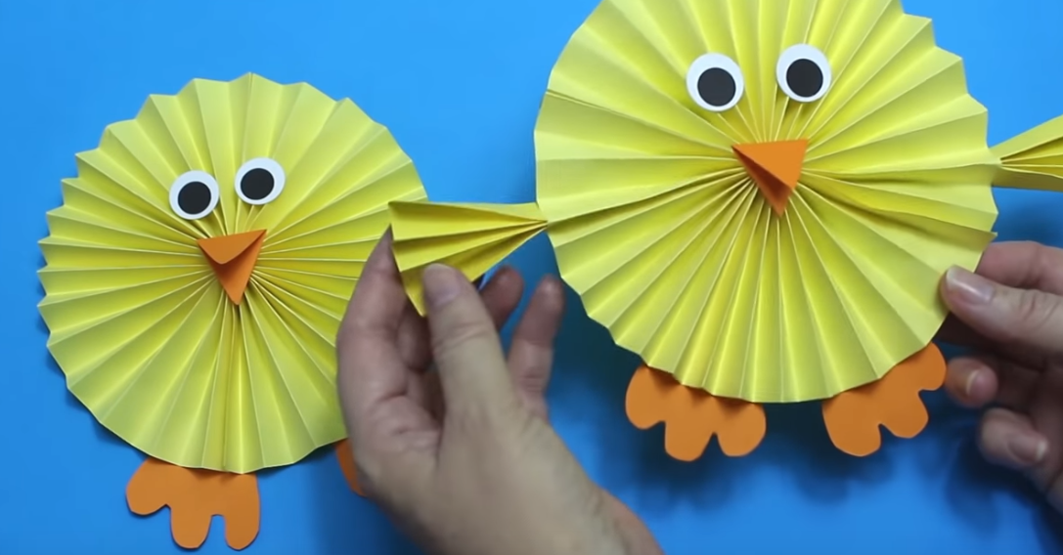
Ученици ће направити пиле, сликати и послати свом предметном наставнику.

